9.2 如题图11-1所示水槽，输入量为Q1，流出量为Q2、Q3，液位h为被控参数，C为容量系数，并设R1、R2、R3均为线性液阻。要求：
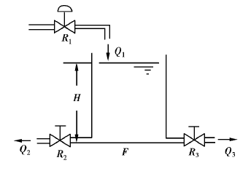
题图11-1 水槽
(1)列写过程的微分方程；
(2)画出过程的方框图；
(3)求过程的传递函数Go(s)=H(s)/Q₁(s)。

解：(1)微分方程：
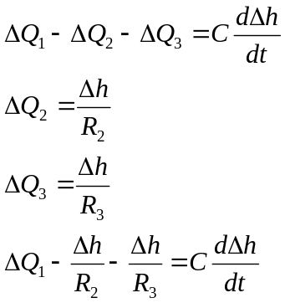
(2)传递函数：
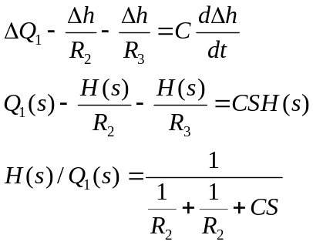
(2)方框图：
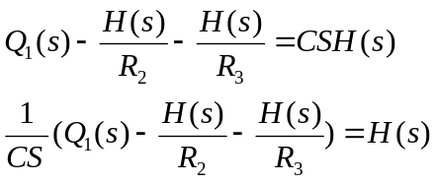
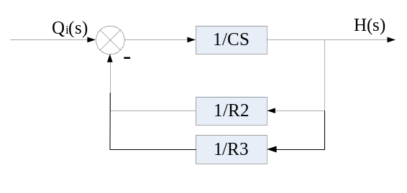

9.3 有一复杂液位对象，其液位阶跃响应实验结果为：
t/s | 0 10 20 40 60 80 100 140 180 250 300 400 500 600
h/cm | 0 0 0.2 0.8 2.0 3.6 5.4 8.8 10.8 14.4 16.6 18.4 18.2 18.6
（1）画出液位的阶跃响应曲线；
（2）若该对象用带纯时延的一阶惯性近似，试用作图法确定纯时延时间τ和时间常数T。
（3）定出该对象增益K和响应速度ε。设阶跃扰动量△μ=20%。
解：（1）阶跃响应曲线如图：
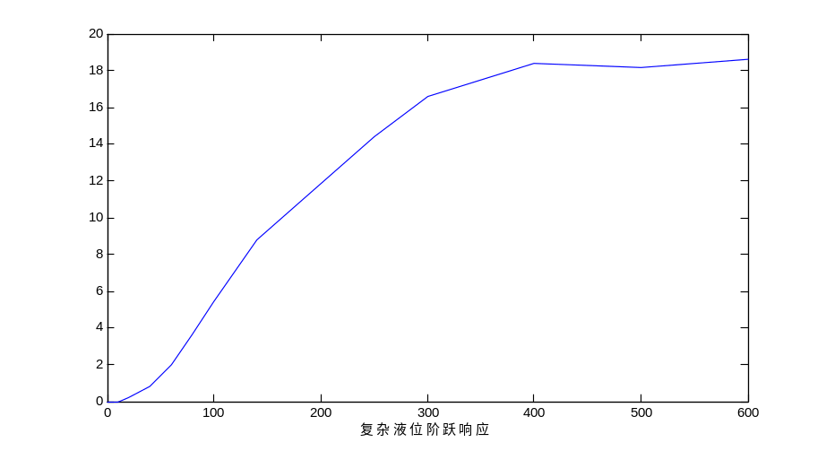
（2）延迟时间τ大概为：60s左右，T大概为160s左右，
（3）阶跃响应K大概为：92cm左右

9.6某水槽水位阶跃响应实验为：
t/s | 0 10 20 40 60 80 100 150 200 300 400
h/mm | 0 8.5 18 33 45 55 63 78 86 95 98
其中阶跃扰动量△μ=20%。
（1）画出水位的阶跃响应曲线；
（2）若该水位对象用一阶惯性环节近似，试确定其增益K和时间常数T。
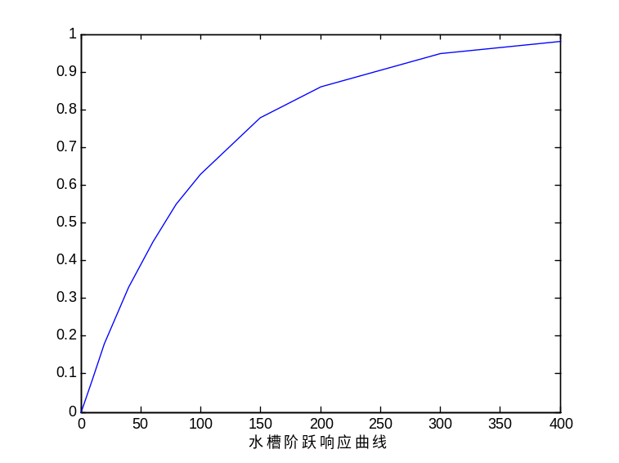
一、作图法：
K=Δh（∞）/Δx=500
时间常数T=60左右
二、两点法：
先将纵坐标转换成无量纲的形式：
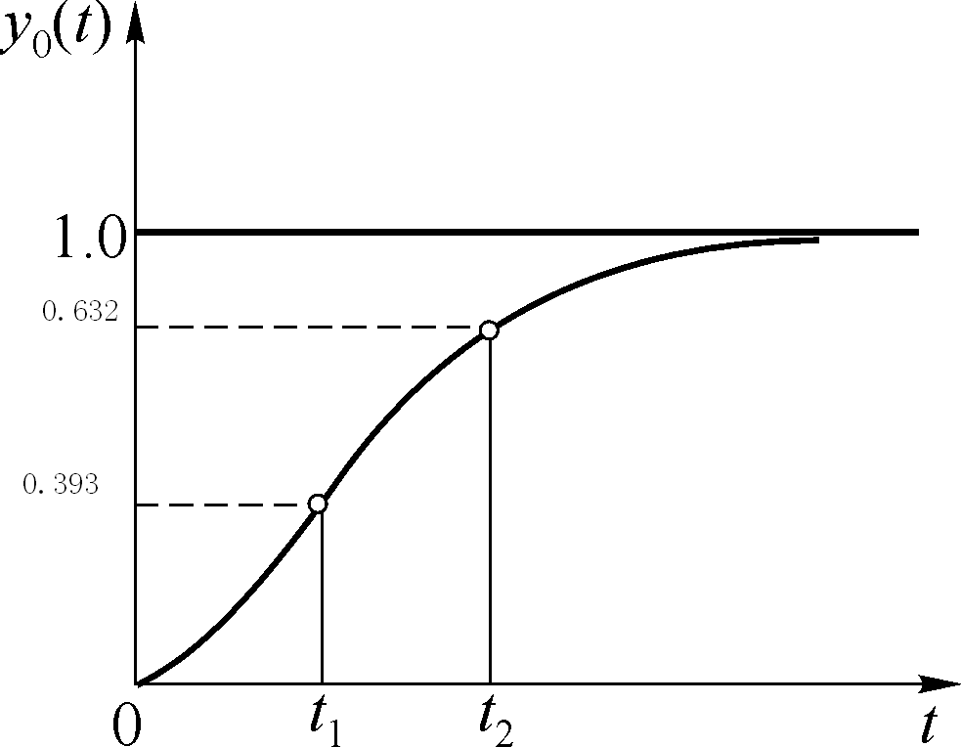
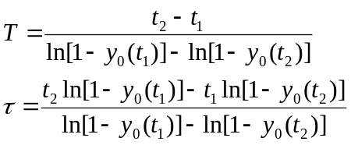
9.8 某温度对象矩形脉冲响应实验为：
t/min | 1 3 4 5 8 10 15 16.5 20 25 30 40 50 60 70 80
T/℃ | 0.46 1.7 3.7 8.0 18.0 26.4 36 37.5 33.5 27.2 21 11.4 5.1 2.8 1.1 0.5
矩形脉冲幅值为2t/h，脉冲宽度△t为10min。
（1）试将该矩形脉冲响应曲线转换为阶跃响应曲线；
（2）用二阶惯性环节写出该温度对象传递函数。
解：（1）阶跃响应曲线：
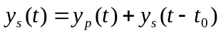
t/min | 1 3 4 5 8 10 15 16.5 20 25 30 40 50 60 70 80
y_{p}T/℃ | 0.46 1.7 3.7 8.0 18.0 26.4 36 37.5 33.5 27.2 21 11.4 5.1 2.8 1.1 0.5
t/min | 1 3 4 5 8 10 20 25 30 40 50 60 70 80
y_{s}T/℃ | 0.46 1.7 3.7 8.0 18.0 26.4 59.9 71.2 80.9 90.3 95.2 98.2 99.3 99.8

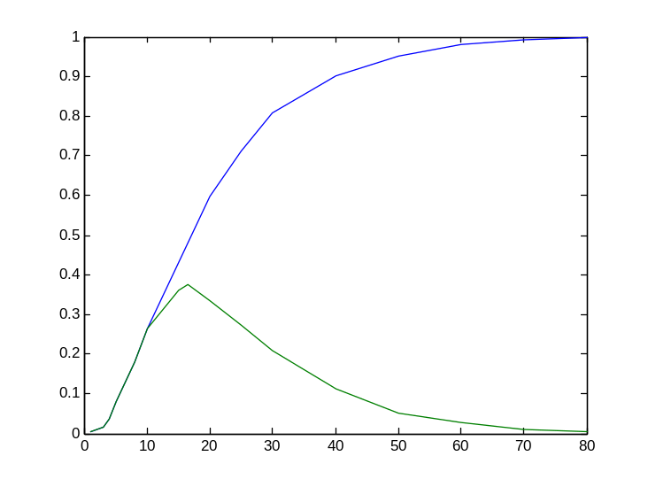

（2）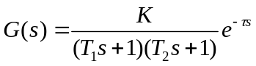
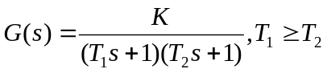
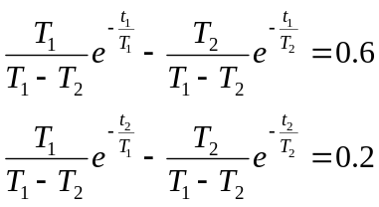
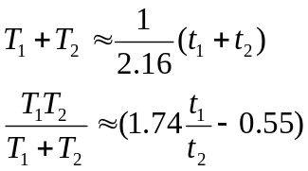

计算出T1=19.96
T2=0.26
K=99.8/2=49.9℃/ t/h

